Игра-беседа
«Наш друг - Светофорик»
Младший возраст
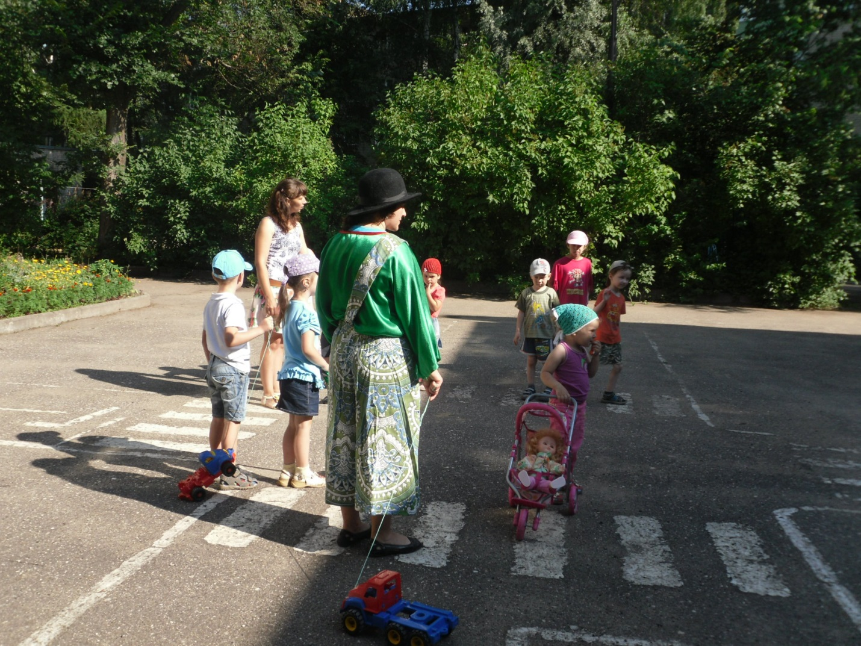

Задачи:
Образовательные:
- Познакомить детей со светофором и его назначением, обозначением сигналов: красным, желтым и зеленым цветом горящих глазков.
- Формировать умение правильно переходить проезжую часть улицы с помощью светофора и пешеходного перехода.
- Закреплять представления детей о различных видах транспорта на дорогах и их назначение.
Развивающая:
1. Развивать внимание, речевые навыки, словарь и мышление.
Воспитательная:
1.Воспитывать культуру поведения на проезжей части и в общественном транспорте, умение слушать.
Ход игры-беседы

Воспитатель: Ребята к нам в садик пришло письмо. Давайте прочитаем его.
«Здравствуйте дорогие девочки и мальчики!
С краю шумной мостовой
стою я – главный постовой!
Красным глазом засияю-
Я движенье запрещаю!
Как зеленым подмигну
Путь всем дружно разрешу!
Ко мне в гости приезжайте –
интересное узнайте!»

Воспитатель: Ребята, вы догадались, кто нам письмо прислал?
Ответы детей.
Воспитатель: Мы примем приглашение нашего друга?
Ответы детей
Воспитатель: На каком виде транспорта мы поедем с вами?
(Выбираем игрушки-транспорт)
Воспитатель: Может на грузовике?
Ответы детей
Воспитатель: Почему? (он грузы возит, а не людей).
- На легковой машине? (все не влезем)
- Значит на чем? (на автобусе)
- Смотрите, к нам уже автобус приехал?
Дети садятся в «автобус».
Вбегает в отъезжающий автобус Незнайка и начинает громко кричать
Незнайка: Здравствуйте ребята, давайте бегать и играть. (разбрасывает мусор)
Ответы детей
Игра «хорошо - плохо» (правила поведения в автобусе)
Воспитатель: Давайте вспомним правила поведения в автобусе!
Незнайка бегает по автобусу, кидает фантики, не держится за поручни, громко кричит. Дети говорят с помощью воспитателя, что так вести себя плохо и как надо себя вести в общественном транспорте.
Физминутка «В автобусе»

Поехали по-тихонечку,
Поехали по-тихонечку
И быстренько,
И быстренько,
И приехали
Хлопают медленно по коленкам

Хлопают быстрее по коленкам
Поднимают руки вверх
Воспитатель: Вот мы и приехали. Вот наш друг – Светофорик.
Помогает с давних пор
Детям друг наш – Светофор
Объяснит без напряженья
Детям правила движенья.
Слушай и запоминай
И всегда их соблюдай.
Воспитатель: Давайте рассмотрим его, какой он? А сколько у него цветов? (Ответы детей)
Воспитатель: Ребята, Светофор стоит на дороге, он помогает людям и водителям по ней передвигаться. У нашего Светофора три цвета.
Помни правила движенья
Как таблицу умножения
Красный свет — прохода нет,
Жёлтый – приготовиться,
А зелёный – всем ребятам,
Быстренько ускориться!
Мы с вами каждый день ходим в детский сад и всегда переходим дорогу, бывает и не один раз. Все должны знать, что дорогу переходят только по пешеходному переходу, как мы её называем? — «зебра».
Давайте поиграем в игру «Дети и светофор»
Воспитатель предлагает перейти дорогу с помощью светофора показывая попеременно красный, желтый, зеленый круг светофора.
(Дети становятся в две команды, и начинается игра «Светофорик»
Незнайка на красный свет бежит по зебре, на зеленый - стоит, на желтый – идет по зебре)
Воспитатель: А теперь мы из пешеходов превратимся в водителей и тоже будем следовать правилам светофора. Но сначала мы с вами расскажем и покажем в стихах о шоферах.
Пальчиковая гимнастика «Шоферы»

Едем-едем на машине, руки держат «руль»

Нажимаем на педаль, двигают стопой ноги

Газ включаем — выключаем, двигают рукой

Пристально мы смотрим вдаль. всматриваются вдаль

Дворники счищают капли руками делают круговые движения

Вправо- влево- чистота!

Ветер волосы ерошит, руками ерошат волосы

Мы шоферы хоть куда!

Воспитатель: Давайте теперь поиграем в игру «Пешеходы и автомобиль»
Воспитатель раздает игрушечные машины на веревочках – это водители и коляски с куклами – это пешеходы. Водители по команде «зеленый» начинают движение, по команде «красный» останавливаются, «желтый» - «гудят». Пешеходы по команде «зеленый» начинают движение, по команде «красный» останавливаются, «желтый» - «готовятся к движению». Игра проводится несколько раз.
Незнайка все путает и пытается спросить помощи у пешеходов и водителей
Незнайка: Спасибо вам ребята, научили меня правильно переходить дорогу, соблюдать правила поведения в автобусе, я очень рад, что с вами повстречался. А сейчас мне пора домой, до свидания!
Воспитатель: И нам пора возвращаться. Давайте сядем в «автобус» и поедем в детский сад.
Физминутка «В автобусе»

Поехали по-тихонечку,
Поехали по-тихонечку
И быстренько,
И быстренько,
И приехали
Хлопают медленно по коленкам

Хлопают быстрее по коленкам
Поднимают руки вверх
Воспитатель: Ребята, давайте с вами повторим правила поведения на дороге.
- Если красный свет горит, значит ….. (переход закрыт) желтый говорит народу ……(приготовьтесь к переходу), свет зеленый приглашает, всем идти он … (разрешает)
- Вспомним, как учили нас: подошли к дороге раз!
Смотрим влево, смотрим вправо, и еще налево – два!
Нет машин –шагай вперед, начинаем переход!
- Что за белые полоски
На соседнем перекрестке?
Это - …(Зебра - Переход)-
Через улицу ведет.

